**Implementación:**

La implemetación se hará con File S3 Gateway.

1. Primer paso: Nos dirigimos a los servicios de AWS y buscamos Storage Gateway

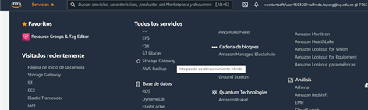

1. Damos clic en Crear Gateway.

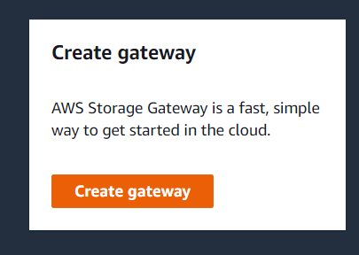

1. Seleccionamos el tipo de Gateway

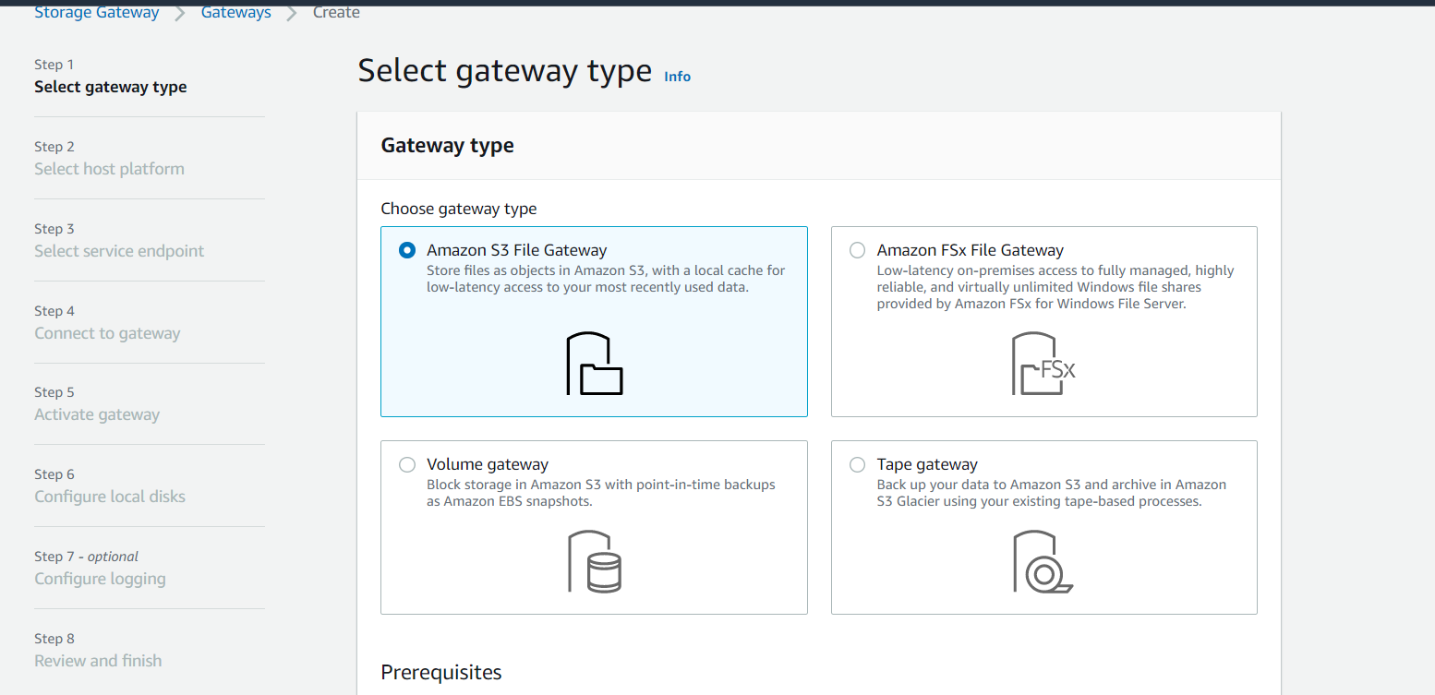

1. Seleccionamos la plataforma que usaremos, en este caso VMWare ESXi, y descargamos la imagen. Para poder realizar los siguientes pasos se debe instalar VMWare WorkStation y además instalar VMWare Vcenter Appliance. Con la imagen descargada, la instalamos, instalamos en Vcenter y nos logeamos en Vpshere client.

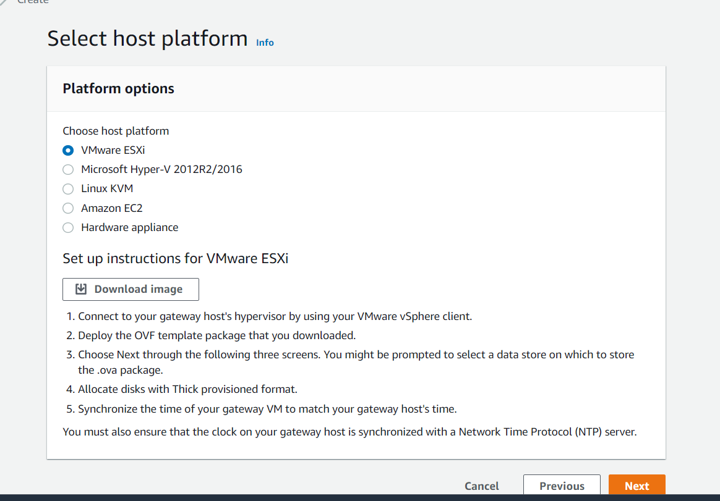

1. Una vez dentro del Vpshere client, montamos la imagen que descargamos anteriormente

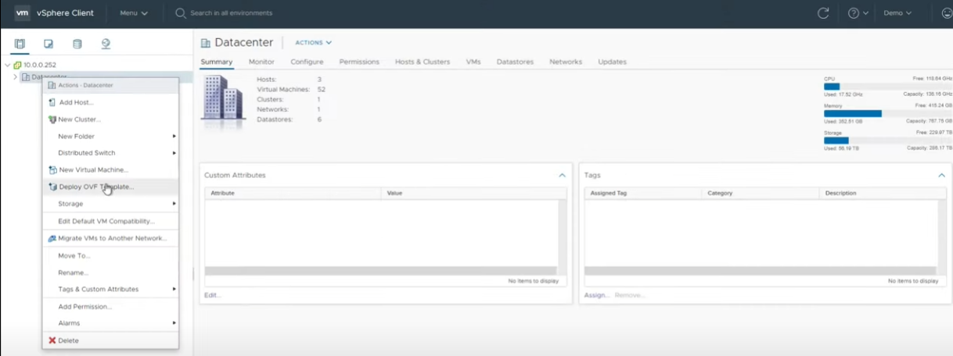

1. Hacemos las respectivas configuraciones, como el nombre de la maquina virtual, los recursos, el almacenamiento y las redes.

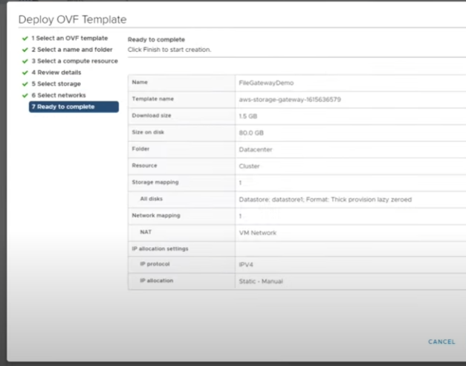

1. Una vez configurado esto, se selecciona el punto final del servicio.

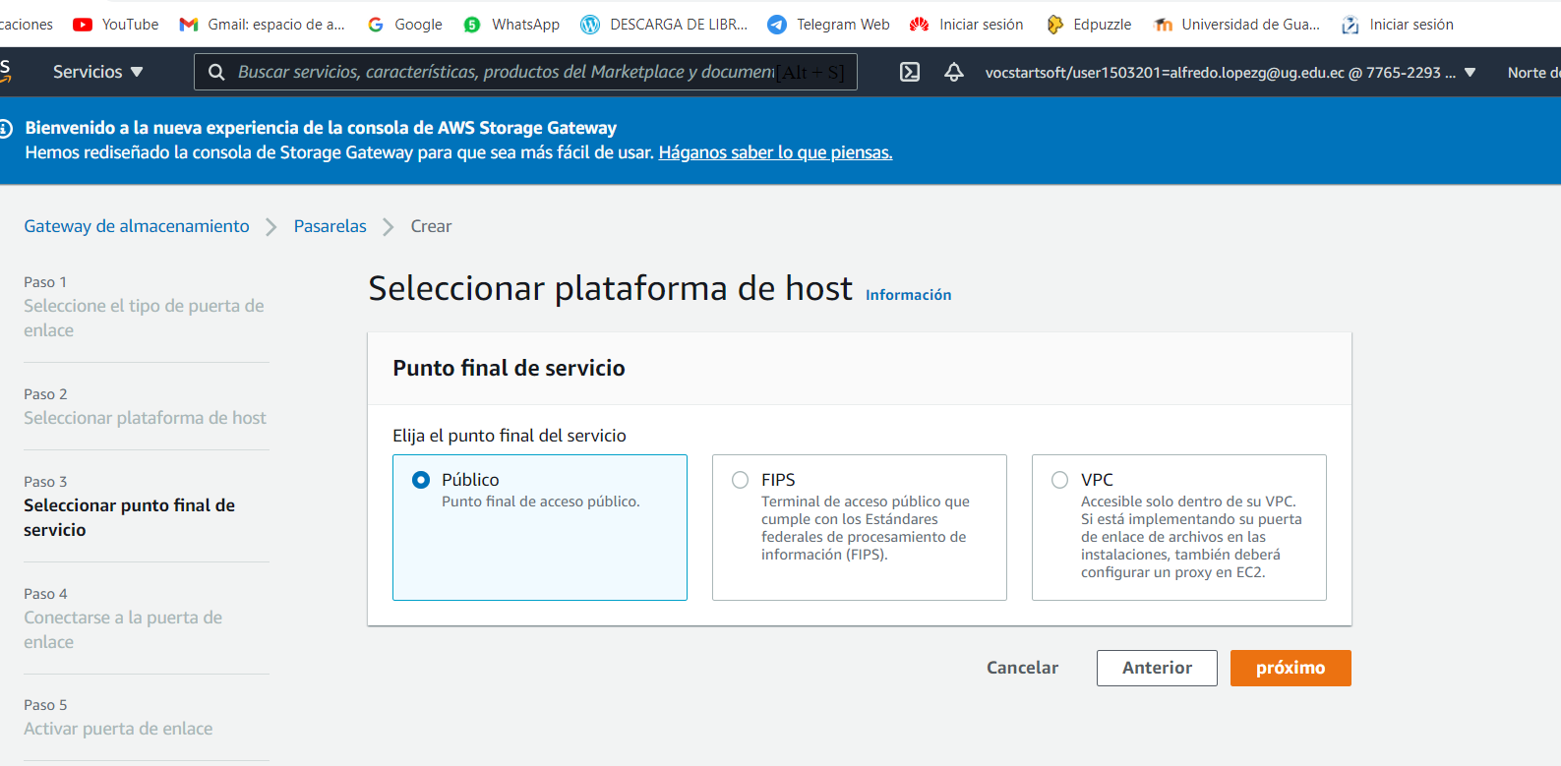

1. Le indicamos la puerta de enlace (IP)

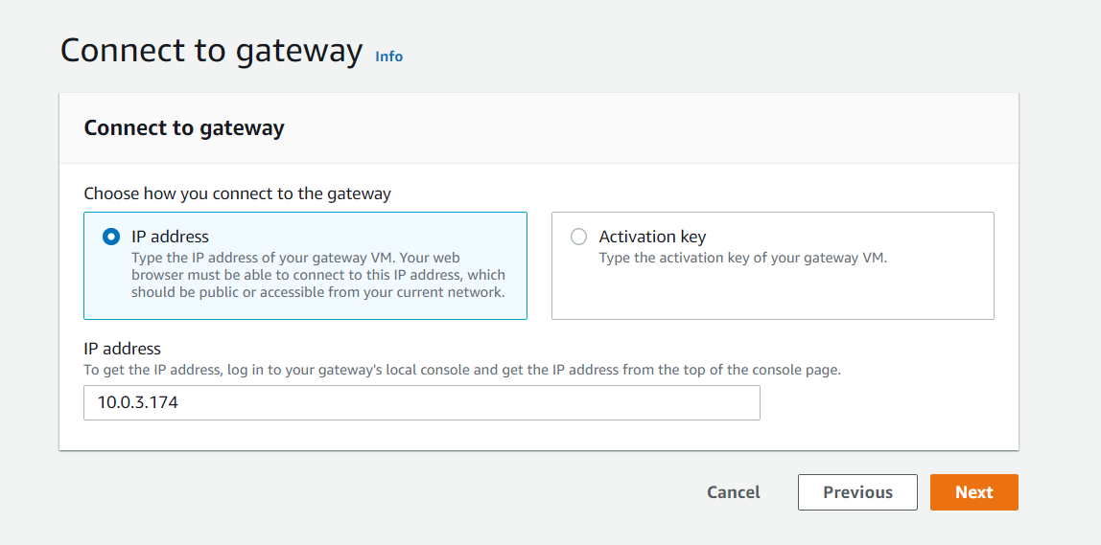

1. Se activa el gateway

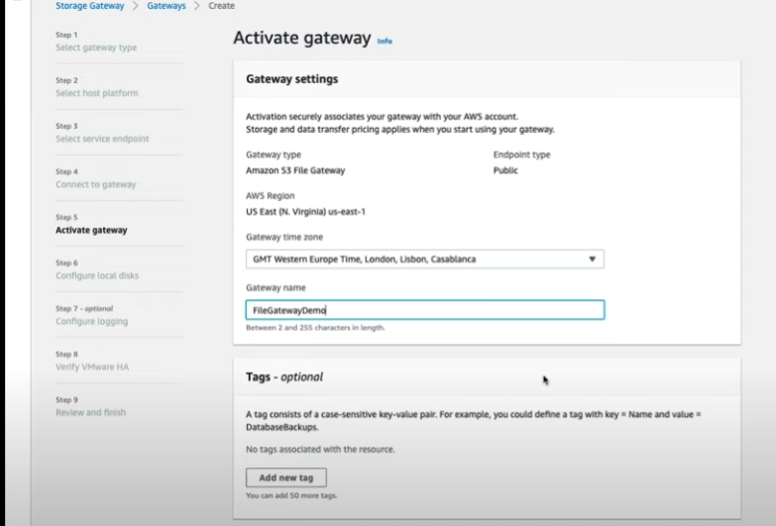

1. Se configuran los discos locales:

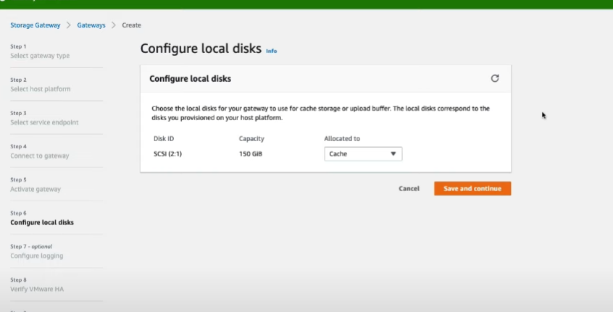

1. Se configura el Login y se hace una revisión total de la configuración

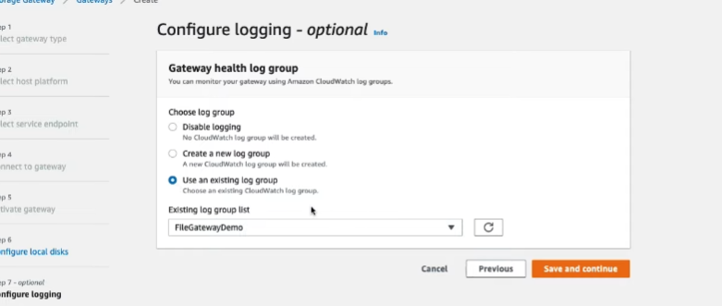

1. Se crea un File Share

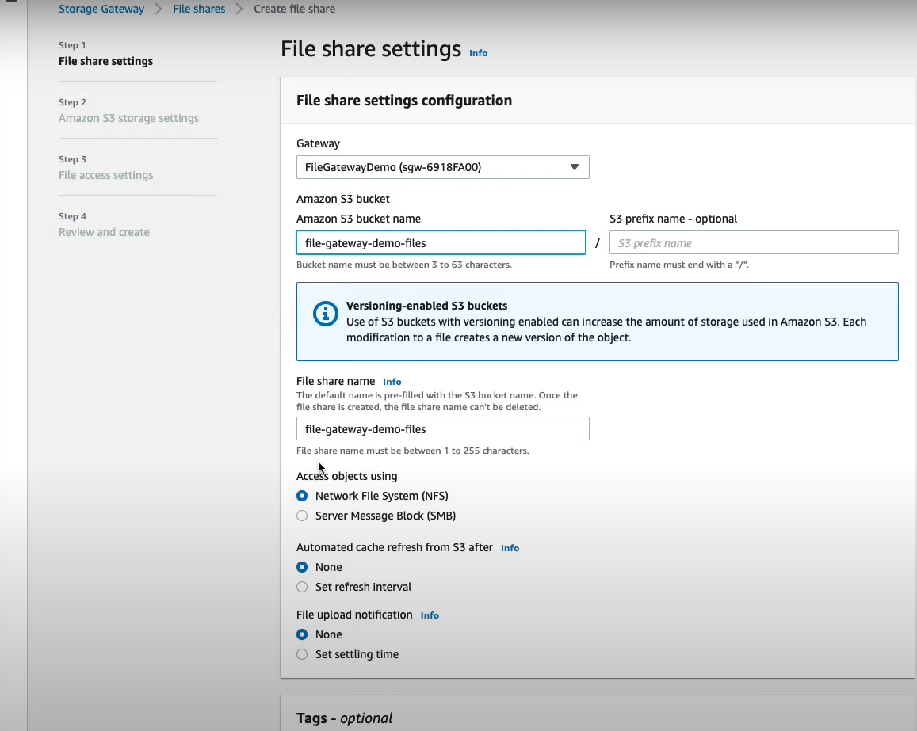

1. Se selecciona el almacenamiento, en este caso el estandar.

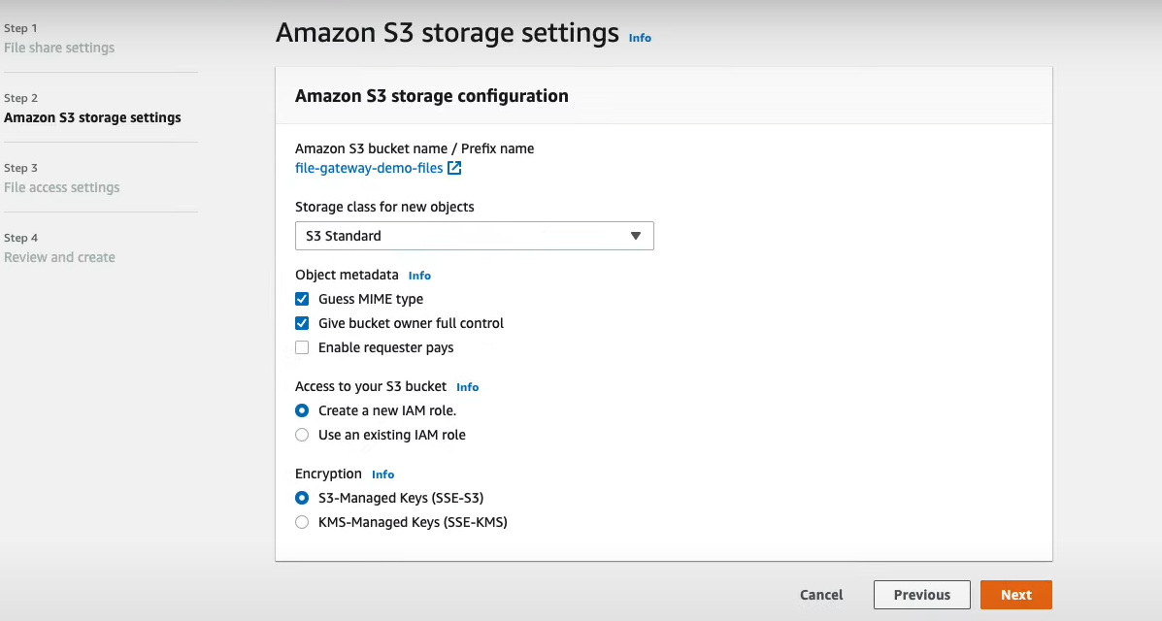

1. Se configura el acceso al File Share, se revisa la configuración y se crea el archivo.

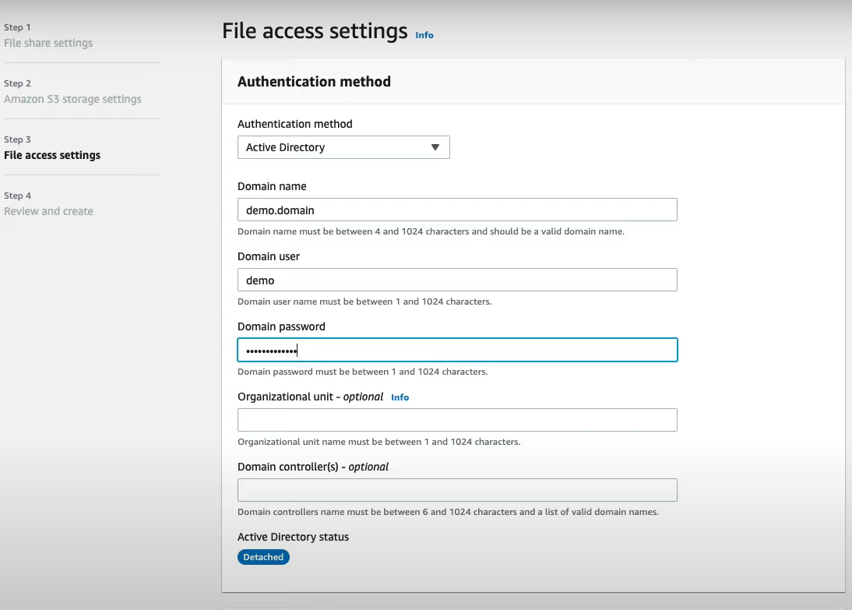

1. A continuación, se revisan los detalles del file share que se creó, para obtener la dirección para conectarnos al mismo.

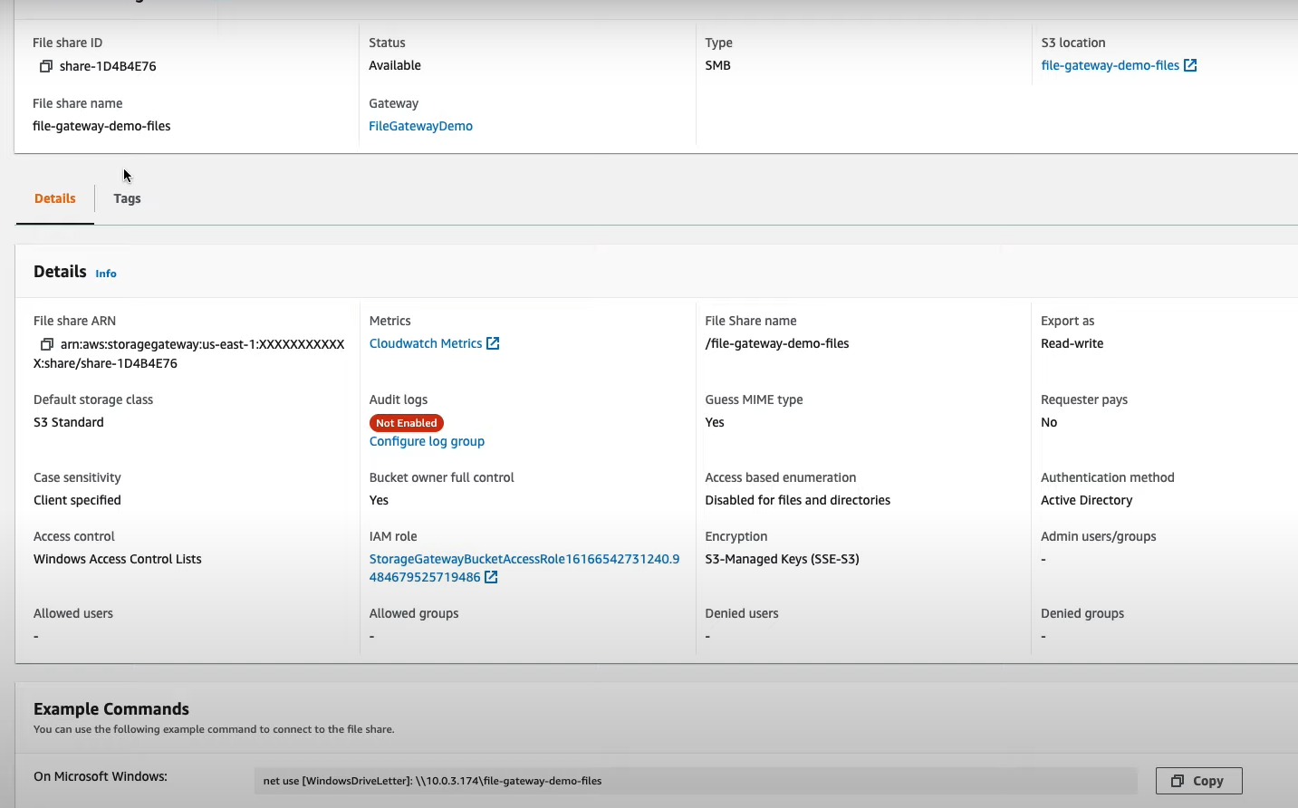

1. Seleccionamos nuestro equipo, clic derecho y le damos en Map Network Drive, e ingresamos la dirección del File Share

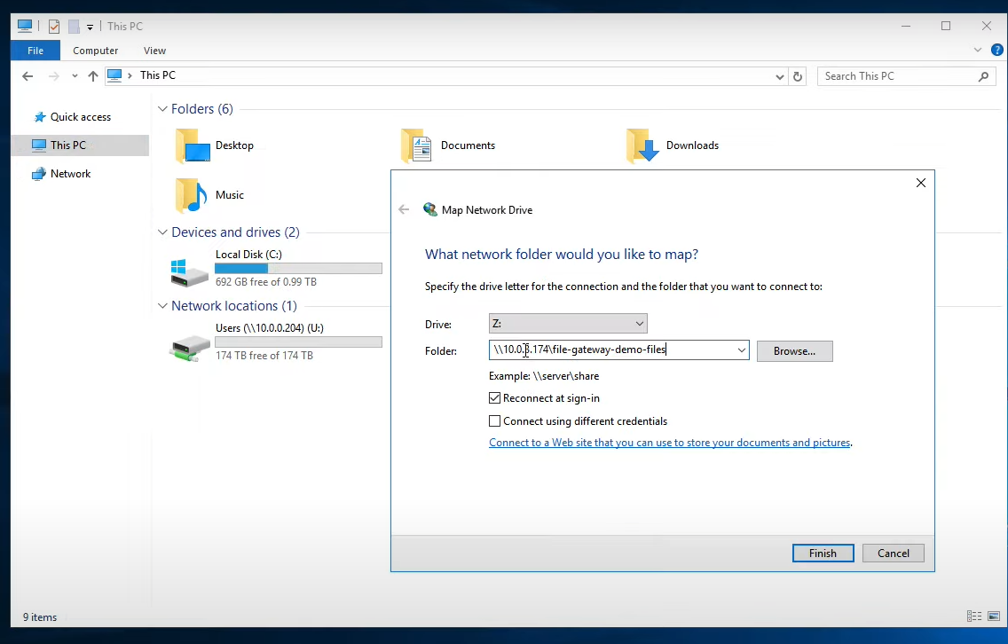

1. Luego nos aparecerá un nuevo almacenamiento, que será el de AWS, practicamenre infinto.

